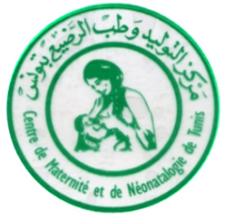
الجمهورية التونسية
وزارة الصحة
مركز التوليد وطب الرضيع بتونس
الهاتف 71578562 الفاكس 71572711

بــــــــــــــلاغ
يعتزم مركز التوليد وطب الرضيع بتونس التعاقد مع طبيب مختص في الأشعة لفائدة قسم الأشعة (Mammographie) بالمركز لإجراء أعمال الأشعة على آلة التصوير الشعاعي للثدي
يتم التعاقد طبقا لمقتضيات قرار وزيري المالية والصحة العمومية المؤرخ في 14 مارس 1992 والذي يحدد شروط ممارسة ومدة مكافأة النشاط الذي يتعاطاه الأطباء والصيادلة وأطباء الأسنان والفنيون السامون المباشرون بالقطاع الحر بهياكل الصحة العمومية ويتم ضبط مكافأة نشاط المعني بالأمر طبقا لأحكام قرار وزيرة المالية ووزير الصحة المؤرخ في 24 ماي 2023.
فعلى الراغبين في الترشح إيداع مطالب ترشحهم بمكتب ضبط مركز التوليد وطب الرضيع بتونس من الساعة الثامنة صباحا إلى الساعة الثالثة بعد الزوال من الإثنين إلى الخميس ومن الساعة الثامنة صباحا إلى الساعة الواحدة بعد الزوال يومي الجمعة والسبت وحدد آخر أجل لقبول الترشحات ليوم 23 ديسمبر 2024 ويرفق مطلب الترشح وجوبا ب:
* الشهادة العلمية.
* شهادة التسجيل بعمادة الأطباء لسنة 2024.
* سيرة ذاتية.

الـــمــديـــر الـــعــــام

